**海洋测绘复习提纲与答案**

1. 海洋测绘的对象和特点是什么？

海洋测绘的对象是与海洋相关的自然现象和人文现象。

海洋测绘的特点：1）海洋测量工作空间在大海中（海面、 海底和海水里）

2）工作场所一般设置在船上

3）观测在动态中连续进行，垂直坐标和平面坐标同步测定

4）作用距离长（海上50～500km甚至更长，陆地5～30km）

5）采用不同仪器或同一种仪器多台同时观测，从而产生多余观测进行平差计算

6）观测时间作为一维坐标被考虑，或同步观测来消除

1. 海洋测绘的主要任务和分类有那些？

按照海洋测量工作的不同目的，海洋测绘有两大任务：科学任务和实用性任务。

科学任务：

1）为研究地球形状提供更多数据

a 测定海洋表面形态变动，推算出和大地水准面的差距

b 测定海洋领域重力场变化

2）为研究海底地质构造运动提供资料

a 对海底地质构造的重点地段进行连续观测，以便探明海底地壳运动规律

b 提供海底地形地貌特征图

c 在进行海洋地质调查时提供测绘保障

3）为海洋环境研究工作提供测绘保障

实用性任务：

1）海洋自然资源的勘探

2）航运、救援与航道

3）离岸、近岸（陆上和水中）和近海工程

4）海底工程（海底电缆、管道工程等）

5）海上划界

6）渔业捕捞

根据不同的工作内容，海洋测绘分成：

1）大地控制与海底控制测量

2）海上定位测量

3）水深测量

4）海水面的测定

5）海底地形勘测

6）海洋重力测量

7）海洋磁力测量

8）海图绘制

1. 试述海洋海底地貌特征？

海底地貌图描述如下：

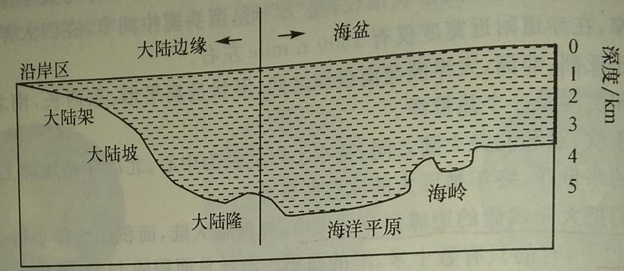

沿岸带：由潮上带、潮间带和潮下带构成，潮下带水深大约10 ～20m

大陆架：平均坡度0.1 °,平均水深132米，最深 500m，平均宽度75km，最宽1000km，主要由陆地泥沙形成

大陆坡：平均坡度3 ～7 °，宽度15 ～80km，深度1400 ～2500m

大陆隆：1/700 ～1 ° /1000，深度2500 ～ 4000m，平均深度3700m

大洋盆地：0.3 ～0.7 °，深度6000m，盆地中分布海槽、海低谷、断裂带以及海山、海丘、海岭等

1. 衡量定位精度的指标有哪些？

海洋测量的各项工作中，定位测量是基础，在讨论精度要求时主要考虑定位的精度要求。

定位精度指标：

1）相对精度，也称施测精度，它是一种内部符合精度，指同一点进行复原的可能程度。

2）绝对精度，也称点位精度，它是外部符合精度，指确定点相对于一参考点或一坐标系的可靠性。

1. 海洋大地控制网有什么组成？

海洋控制测量的控制网包括海面控制网和海底控制网，其中海面控制网又可以分为海岸控制网、岛屿控制网、岛屿——陆地控制网以及以固定浮标为控制点的控制网

1. 什么是水声声标的有效距离？求水声声标有效距离的方法有哪些？

水声声标的有效距离指的是声信号的最大传播的水平距离。

声标有效距离的计算的方法有图解法（海区的声速梯度为常量）和分层计算累积法（海区的声速梯度不同）

图解法： 

其中， 为表层声速， 为声速梯度， 为折射角（入射角的余角）

分层计算累积法： 

其中， 为第i层的有效水平距离， 为第i层的折射角， 为第i层的水层厚度， 为第i层的声速。

1. 海底控制网的网形结构？海底控制点的观测手段有哪些？

海底控制网的网形结构通常是采用等边三角形或正方形布设。

海底控制点的观测只能采用水声测距和定位技术共同完成，其中定位技术包括光学交会定位、电磁波测距定位、无线电测距定位、GPS定位、水声定位以及组合定位。

1. 利用已知的海底控制点完成海面或水中目标的位置必须满足哪些条件？

用海底控制点完成定位的两个必要条件：

1）至少3个海底控制点才能完成船的定位

2）船一定要在声标有效距离控制的面积里才能完成定位。

1. 绘图并说明海底控制网声标之间的距离与声标有效距离间的关系？

等边三角形布设控制点控制的面积示意图如下

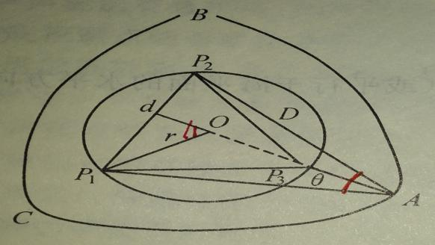

声标间距离和控制面积半径为

正方形布设海底控制点控制面积示意图如下

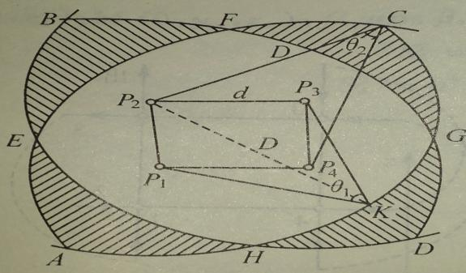

使用四个声标时声标间距离为 

使用三个声标时声标间距离为 

1. 绘图说明三叶法海底控制点深度测量

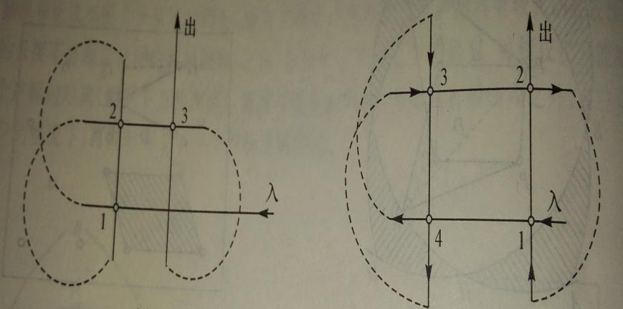

三叶法航行时，一次航行穿越控制点两次为一个测回，记录所测最小声距和时间，每个控制点至少要观测三个测回得到不少于6个深度观测值，

经过水深改正后求平均值定深度。

1. 绘图说明海底控制点方位的测定

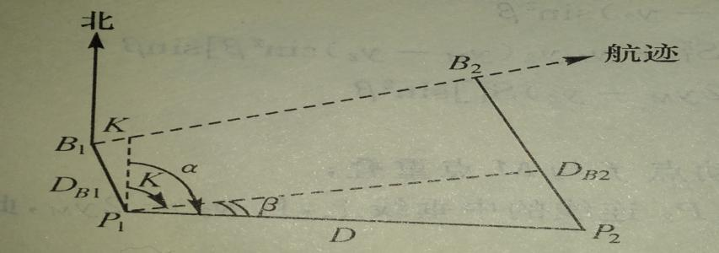

海底控制点间方位确定可以通过下列表达式获取 

1. 海底控制点坐标测定的工作步骤是怎样？海底控制点坐标测定的方法有哪些？

海底控制点坐标测定的步骤：

1）海底控制点的定标 ：对投放的海底控制点的深度（在平均海平面以下）、相互之间间距和和方位进行测定。

2）海底控制点坐标的测定

海底控制点坐标测定的方法包括单个控制点坐标测定方法和多个控制点坐标测定方法，已知船位坐标或GPS实时测定时的单个控制点坐标测定方法有两点交会法、最近路径点测定法、GPS三点空间交会、距离差测定法；多个控制点坐标测定法指的是双三角锥法结算多个控制点坐标，即指正三角锥采用GPS定位船，倒三角锥采用船上水声仪器同步水下定位海底控制点，最后用最小二乘法解求控制点坐标。

1. 海水盐度的定义是什么？有哪些测定盐度方法？

海水盐度（S）指海水所含盐的标度，以千分比表示的绝对量，通常不写千分号

测定盐度方法有电导率测定法、光学测定法（阿贝折射仪、现场折射仪等现场测）、比重测定法（室内用，精度高于光学测定）、声学测定（利用经验声速公式，精度不高） 。

1. 什么是潮汐？什么是潮差？

潮汐是指受日月引潮力作用而产生海洋水体的周期性上升下降运动。 白天的涨落为潮，夜间的涨落为汐。

潮差指相邻的高潮和低潮之间的潮位差。

1. 潮汐观测方法有哪些？

潮汐观测方法包括水尺验潮、井室自动验潮仪验潮、超声波潮汐计验潮、压力式验潮仪验潮以及新兴起GPS潮位测量

1. GPS潮位观测中使用的瞬间潮位的公式是什么？

GPS潮位观测中使用的瞬间潮位的公式：

其中， 为长期平均水位高度， 为分潮i的交点因子，  为分潮i的角速率， 为分潮i的格林威治零时天文初相角， 为分潮i的交点订正角，  为调和常数， 为分潮i的平均振幅， 为分潮i的时区专用迟角， 为时间，为干扰项， 

1. 什么是海流？海流按成因可分为哪几种类型

海流是指海水具有一定速度和方向的大规模流动。

按形成的原因，海流分为风生流、密度流、倾斜流和补偿流。

1. ADCP测流时会出现哪几种盲区？

ADCP（Acoustic Doppler Current Profiler）声学多普勒流速剖面仪，测流时会出现近岸盲区、上盲区和下盲区三种盲区

1. 海洋测绘有哪些垂直基准？

海洋测绘包含平均海平面的高程基准和深度基准面的深度基准两种

1. 平均海平面基准传递的方法有哪些，公式说明短期站的长期平均海平面相对于短期验潮站水尺零点的高度？

平均海平面基准传递的方法有水准联测法、同步改正法和线型关系和最小二乘拟合法三种。

1）水准联测法假定长期和短期的验潮站的长期平均海平面在同一等位面上，短期验潮站B的平均海平面在水尺零点上的高度为： 

其中，  分别为长期验潮站A和短期验潮站B平均海平面在水尺零点上的高度，  分别为长期验潮站A和短期验潮站B水尺零点在水准点下的垂直距离（正值）。

2）同步改正法假定长期验潮站和短期验潮站的短期距平（验潮站的水尺零点短期平均海平面和长期平均海平面的差距）相等，短期验潮站B的平均海平面在水尺零点上的高度为：

，

其中 分别为以水尺零点为基准的长期站和短期站的短期平均海平面，  分别为以水尺零点为基准的长期站和短期站的长期平均海平面。

3）线性关系最小二乘拟合法假定长期和短期验潮站的平均海平面的距平具有比例关系，并且两站的长期平均海平面和短期平均海平面满足相同的比例关 系，短期验潮站B的平均海平面在水尺零点上的高度为：



用最小二乘法回归拟合参数 。

1. 深度基准传递的方法有哪些？

深度基准面传递的方法是潮差比法（精度较低）和加权平均法（已知多个长期验潮站的情况下，精度较高）。

1. 海上定位技术与方法有哪些？

海上定位技术包括光学交会定位、电磁波测距定位、无线电测距定位、GPS定位、水声定位以及组合定位。海上定位的方法有极坐标法、方位角交会法、距离交会法、 双曲线交会法和 后方交会法， 极坐标法、方位角交会法和后方交会法通常使用光学仪器，作用距离短，适用范围有限，距离交会法和双曲线交会法使用无线电技术、声呐技术，作用距离长，适用于实时连续性大范围作业，是海洋定位测量的主要方式。

1. 海洋定位中有哪些位置线

海洋定位中有直线、圆曲线、偏心圆曲线和双曲线四种位置线

1. 海洋定位观测值的误差方程有哪些？

1）方位角的误差方程式模型

投影平面模型



参考椭球面模型



其中，为大地经纬度，分别为待定点的子午圈和卯酋圈的曲率半径

2）角度的误差方程式模型

投影平面模型



参考椭球面模型



3）距离的误差方程式模型

投影平面模型



参考椭球面模型



4）距离差的误差方程式模型

投影平面模型



参考椭球面模型



1. 海洋定位精度有哪几种表示方法？

海洋定位测量有三种表示点位精度的方法： 1）误差椭圆（目前采用的方法） 2）误差四边形（传统采用，不能有多余观测） 3）均方误差圆 （点位位于均方误差圆内的概率是一个变量）

1. 海洋定位中用到的坐标系有哪些？

海洋定位中用到的平面坐标有大地坐标系统（参心大地坐标）和地心坐标系系统。 大地坐标系统有54北京坐标系BJZ54和80国家大地坐标系 GDZ80，地心坐标系统包括WGS-84和2000国家大地坐标。

1. 无线电定位系统分类有哪些？

无线电定位系统分类：

1）按作用距离可以分为近程（<300km）、中程（<1000km)和远程（>1000km)

2) 按发射信号分为脉冲波和连续波定位系统

3）按测量方式分为单向测距（精度低，无限用多个户）、双向测距（精度高，只有一个用户）和距离差（精度低，无限多个用户，接收机价格低）

4）按工作频率分为微波、超高频、中频、低频和超低频。频率越低作用距离越大，精度越低。

1. 声学定位系统有哪几种？

声学定位系统包括长基线系统（海底需至少3控制点） 、短基线系统（船底有多个水听器和海底一个应答器）和多普勒声呐系统。

1. 声波传播的特性有哪些？

声波是一种机械波，即机械振动在弹性介质中的传播，它具有以下特性：

1）声波不能在真空中传递

2）声波是纵波，传播方向与介质振动方向相同

3）声波传播速度与介质的状态和性质有关，即介质的密度和弹性模量

4）气体、液体和固体的振动都可以产生声波

5）声波在传播中，声强会随着距离的增加而逐渐减弱

1. 声波在海水中传播时声波声强减弱的因素有哪些？

声波在海水中传播速度与温度、盐度和静水压力有关，并且在传播过程中会随距离产生声强的几何扩散损失和由于海水的吸收与散射的声强损失。

1. 海洋工作中声速经验公式？

海洋测量的实际工作中常用的声波经验公式为：



其中，为温度，为盐度， 为静水压力

1. 水深测量方法有哪些

水深测量方法有回声测深法、多波束测深法、激光测深法和光度法测深，其中回声测深与多波束测深是常用方法。

1. 水深观测值需要哪些改正进行归算，公式怎样表示

水深观测值需要进行动态吃水改正、仪器误差改正和声速改正获得瞬时水深，再对瞬时水深加入水位改正完成归算。

考虑仪器中心与船台中心不重合，假设在三维坐标中分量为（dx，dy，dz），再顾及航向角K和船的纵倾角α与横摇角β，按下式计算仪器误差改正Δz：



声速改正：

根据t1和t2时刻的潮汐水位观测值h1和h2采用线性内插的t时刻的水位改正h（t）：

，其中，m为对Δt的第m个时间等分间隔。

1. 海图特点是什么？各自用途

海图多采用墨卡托投影，没用固定的比例尺系列，深度起始面不用平均海平面而用特定的深度基准面，分幅沿海岸或航线进行，邻幅图有重叠，有自己的特有的编号方法和符号设计原则与制图综合原则

海洋测量中海洋地形测量主要为海洋工作服务，而主要为航海和海洋工程服务，表现的形式以海图体现，为航海提供的海图为航海图，为海洋工

程服务的海图为海底地形图，地形图对于地形起伏表示比航海图要详细。

1. 海底地形测量的步骤是怎样的？

海底地形测量过程为：1）测深线布设，2）导标放样，3）水深测量与测船定位，4）数据处理并出图。

1. 布设测深线的方式与特点

测深线分主测深线和补充测深线，主测深线一般为图上10mm，允许变换为5mm 、6mm 、7mm 、8mm 、9mm 、10mm，通常测深线与水流方向垂直，对于狭窄海道和可能存在礁石和水下沙洲的区域通常测深线与水流轴线成45 °，对于岛屿的延伸或孤立岛屿周围水域测深线成辐射线布设。补充测线主要用于局部重要海域的加密测深，补充测线应与主测线平行或垂直。

1. 导标放样的方法

为使船沿着测深线方向行驶，通常在测深线方向设立两个导标（通常两种颜色的旗子），放样导标可以用岸上控制点用极坐标法或用罗盘仪测定导标。